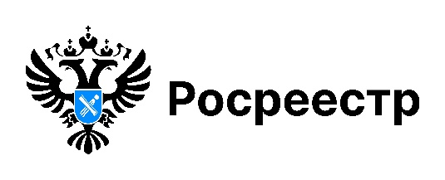

УСЛУГИ РОСРЕЕСТРА

Более миллиона обращений за оформлением недвижимости
поступило в Новосибирскую область

В Новосибирской области 2025 год стал рекордным по числу обращений за регистрацией недвижимости и внесением необходимых сведений в Единый государственный реестр недвижимости (ЕГРН).
По итогам года в новосибирский Росреестр поступило 1 069 847 заявлений на постановку объектов недвижимости на кадастровый учет, регистрацию прав и сделок с недвижимостью, что на 19 % больше, чем
в 2024 году.
Ранее самый высокий показатель был зафиксирован в 2021 году и составлял 928 883 заявления, но 2025 год показал результат на 16% выше.
Доля электронных обращений в регионе за регистрацией недвижимости активно растет и достигла 68% от общего числа обращений за государственным кадастровым учетом и регистрацией права
на недвижимое имущество. Это на 16 % выше показателя прошлого года
и на 29% больше, чем в 2021 году.
«Росреестр продолжает работу по расширению доступности электронных услуг, снижению сроков регистрации и повышению комфорта для граждан. Напомним, что электронные документы имеют равную юридическую силу с документами на бумажном носителе и наиболее защищены от неправомерного доступа или утраты», – отметила заместитель руководителя новосибирского Росреестра Наталья Ивчатова.
В Новосибирской области зафиксирован максимальный показатель обращений без личного участия собственника. В 2025 году в новосибирский Росреестр поступила 21 009 заявлений, что является самым высоким показателем за последние 8 лет.
Подача заявления о запрете регистрации без личного участия - это одна из мер защиты от мошеннических действий. При наличии отметки
в ЕГРН о запрете сделок без личного участия такой вид мошенничества исключен. Подать такое заявление можно в любом офисе МФЦ,
в электронном виде с помощью электронных сервисов Росреестра
и на портале Госуслуг.

материал подготовлен Управлением Росреестра
по Новосибирской области

